サクラアワード 2020
Ｗ受賞しました︕(2018VT)
- ダイヤモンド・トロフィー
- コストパフォーマンスワイン

品種 ： カベルネ ・ ソーヴィニヨン 100％ 産地 ： モルドバ / ステファン ・ヴォーダ
赤ワイン用品種で造られた珍しい白ワイン。軽く圧搾してジュースのみ使用しているため赤い色がうつりません。
淡い黄金色、パッションフルーツ、熟したモモの香り。
グレープフルーツの活気のある味わい。

品種 ： カベルネ ・ ソーヴィニヨン 100％
産地 ： モルドバ / バルル ・ ルイ ・ トライアン
プルーン、スミレのデリケートなアロマとバニラ、穏やかなスパ イスの香りが入り混じる。完熟ブラックベリーとダークチョコレー トの風味。まろやかなミディアムボディ。肉のロースト、こってりとした味わいの料理や、濃厚な熟成チーズと。

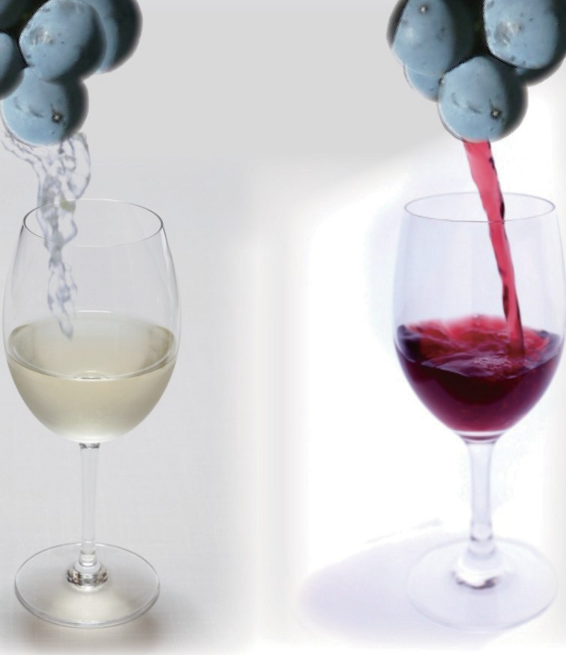
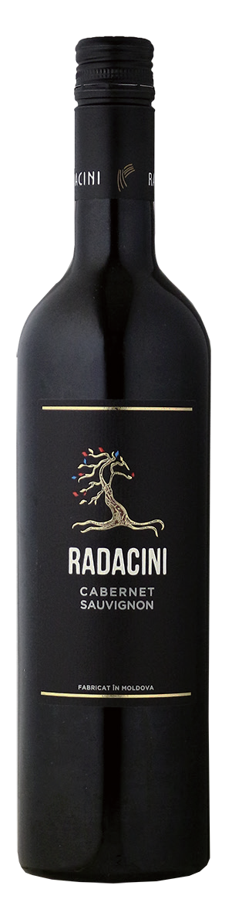
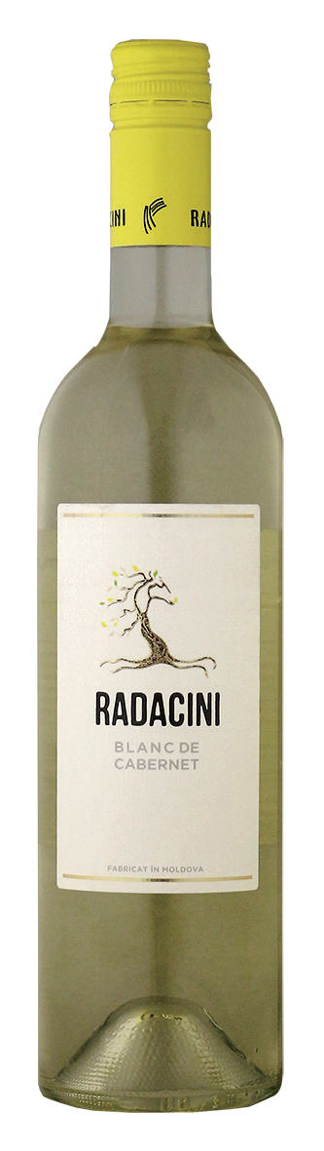
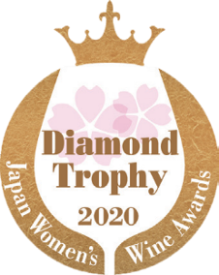
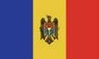
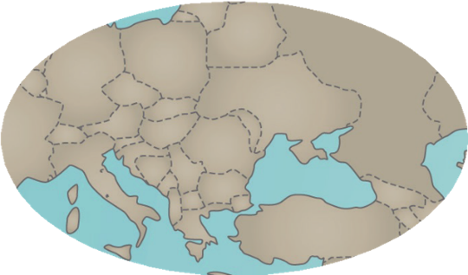
東ヨーロッパ、 黒海の西に位置し、 紀元前 3000 年前から続く歴史あるワイン産地
フランス ・ ボルドーと同じ緯度から生まれる高品質なワインは、 今ワイン業界で
注目の的となっています。
1,350
ハンガリー
ルーマニア
ウクライナ
ジョージア
参考上代
\
（税別）
ブルガリア 黒海

